МИНИСТЕРСТВО ОБРАЗОВАНИЯ И НАУКИ РОССИЙСКОЙ ФЕДЕРАЦИИ
Федеральное государственное бюджетное образовательное учреждение высшего образования
«Вятский государственный университет» Факультет автоматики и вычислительной техники Кафедра электронных вычислительных машин

Отчет по лабораторной работе №2 дисциплины
«Теория принятия решений»
Вариант №12

Выполнил студент группы ИВТ-43 /Кудяшев Я.Ю./ Проверил преподаватель /Ростовцев В.С./

Киров 2022

- Постановка задания

Приобрести навыки для работы с программой MATLAB.

- Вычисление произведения матриц и векторов;
- Решение систем линейных алгебраических уравнений методом исключения Гаусса;
- Построение графиков функций;
- Аппроксимация функций;
- Численное решение нелинейных уравнений;
- Численное решение оптимизационных задач;
- Поиск минимума функций нескольких переменных.

- Выполнение задания

  - Вычисление произведения матриц и векторов

Исходные данные:

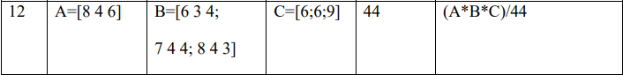

Решение:
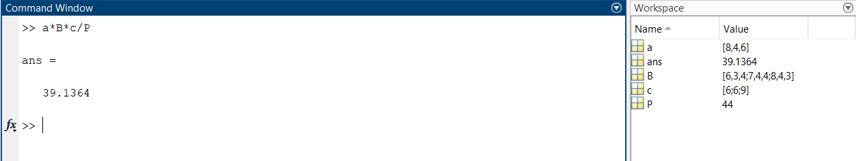

Рисунок 1 – Вычисление выражения (A*B*C)/44

  - Решение систем линейных алгебраических уравнений мотодом исключения Гаусса

Исходные данные:

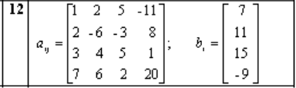

Решение:

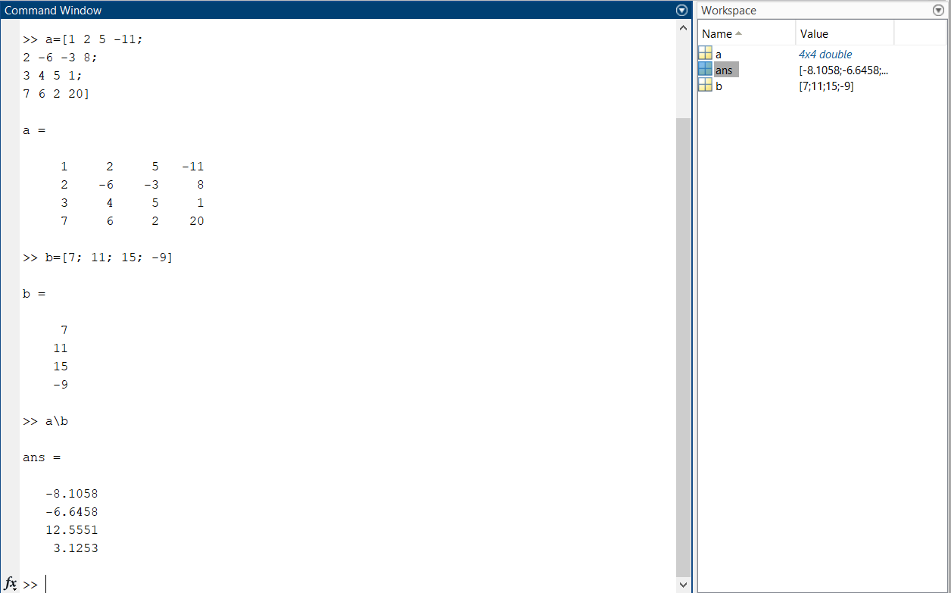

Рисунок 2 – Вычисление выражения a\b методом исключения Гаусса

Ответ:

X1 = -8.1058 -6.6458 12.5551 3.1253 ;

X2 = -8.1058 -6.6458 12.5551 3.1253 ;

X3 = -8.1058 -6.6458 12.5551 3.1253 ;

X4 = -8.1058 -6.6458 12.5551 3.1253 ;

  - Построение графиков функций

Исходные данные:

Ввод данных:

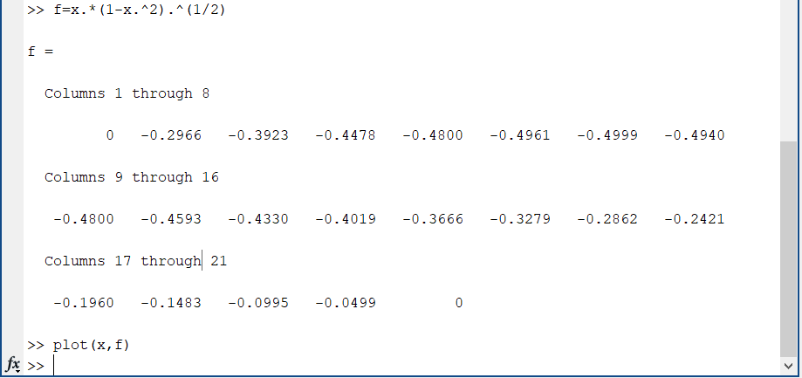

Решение:

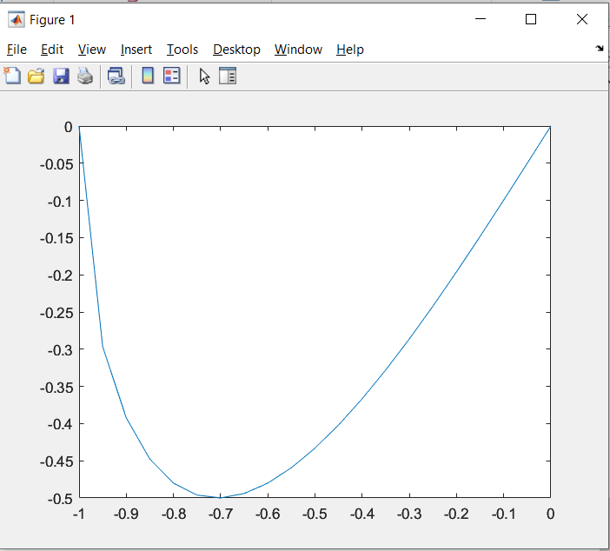

Рисунок 3 – График функции f(x) = x*(1-x^2)^^{(1/2)} на интервале [-1;0]

  - Аппроксимация функций

Исходные данные:

Ввод данных:

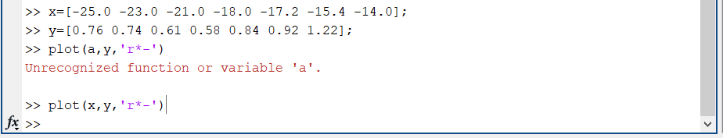

Решение:

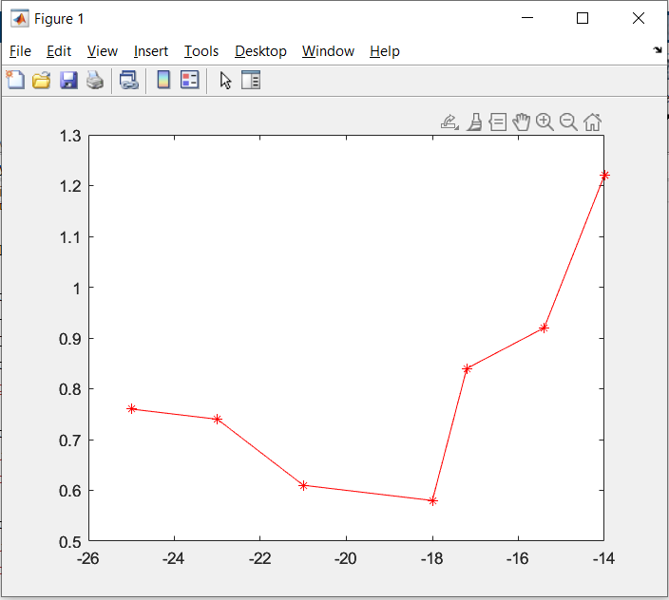

Рисунок 4 – График с седловыми точками

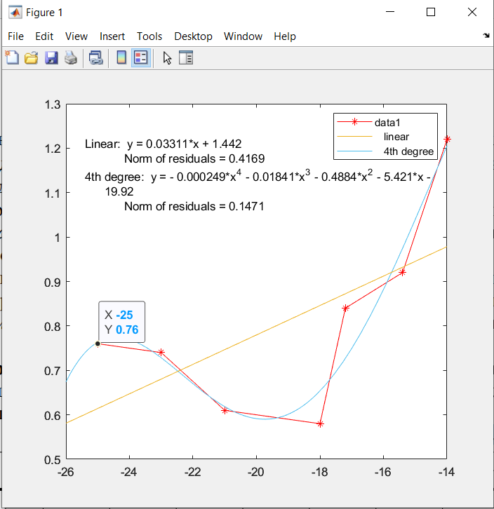

Рисунок 5 – Графики линейной и аппроксимирующих функций

  - Численное решение нелинейных уравнений

Исходные данные:

Ввод данных:

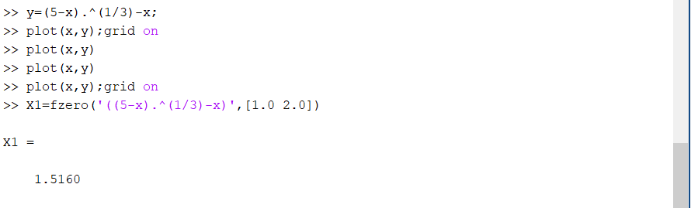

Решение:

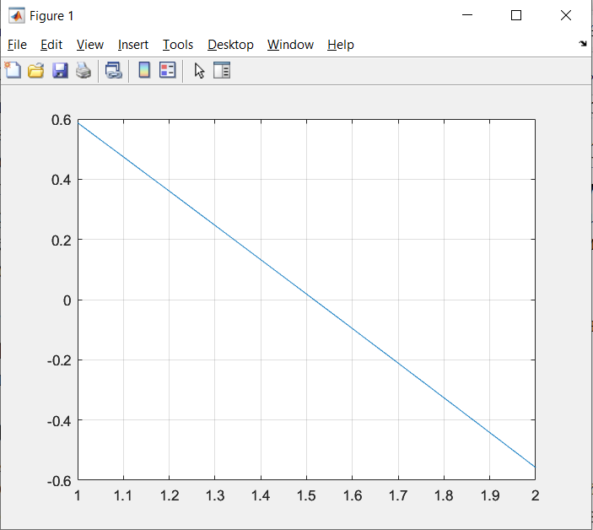

Рисунок 6 – График функции f(x) = (5 - x)^^{(1/3)} – x на интервале [1;2]

Результат решения:

X1 = 1.5160

  - Численное решение оптимизационных задач

Исходные данные:

Ввод данных:

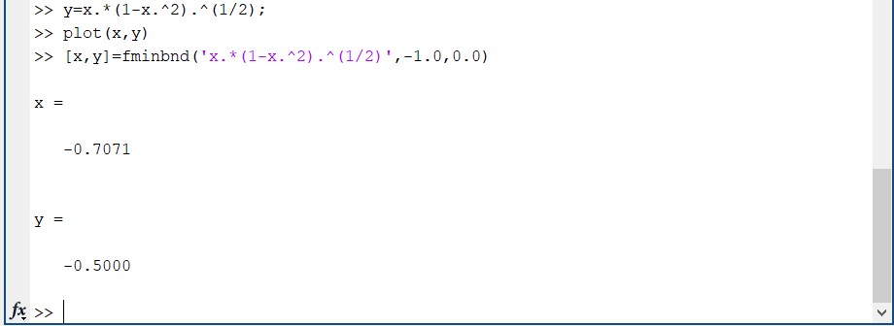
Решение:

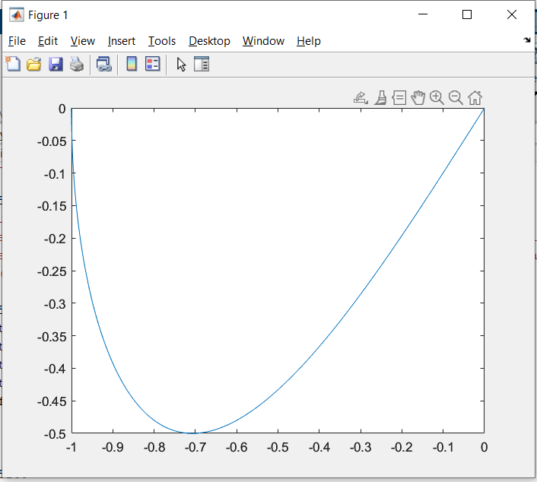

Рисунок 7 – График функции f(x) = x*(1-x^2)^^{(1/2)} на интервале [-1;0]

Результат решения:

X = -0.7071

Y = -0.5000

- Вывод

В ходе выполнения лабораторной работы были освоены базовые возможности MATLAB. Были применены на практике методы и решён ряд типовых задач.

